- Sélection de souches de bactéries résistantes par les antibiotiques (Source : livre de 1eS - Bordas, 2011)
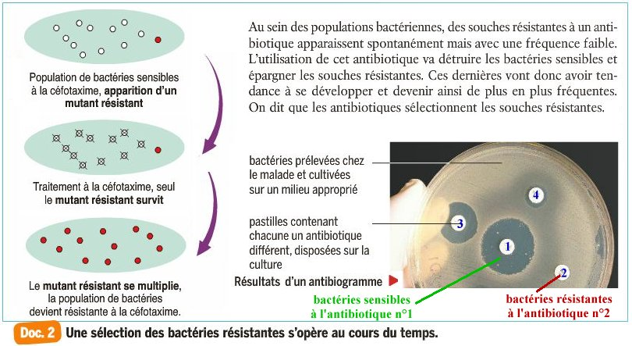

- Sélection de souches de bactéries résistantes par les antibiotiques (Source : livre de 1eS - Bordas, 2011)

